

MATLAB数学建模
实 验 报 告

姓 名 | LEX
学 号 | P24000108
院 系 | 波特兰学院
专 业 | 通信工程
任课老师 | 张森林

2025—2026学年第一学期

基本要求：
- 只有实验二可以小组合作完成(小组成员的实验报告一致)，其他题目及实验一每位同学独立完成，不得抄袭；
- 每题应包含完整的题目、必要的解题思路分析、做题代码程序、结果或答案（代码要求复制粘贴过来，不能截图），结果是图形的，需把运行得到的图另存为jpg插入相应位置(不要插入截图)；
成绩
- 封面单面打印，其他内容用A4纸双面打印(彩色打印非必须)，含封面装订；建议打印前转为PDF以防乱码；

模块一 基础练习
1.使用两种方法求自然数1~m之和(使用循环语句和不使用循环语句)，m为学号后三位。
>> % 题目1：求1~m之和
m = 108; % 学号后三位
% 方法一：循环语句
sum_loop = 0;
for i = 1:m
sum_loop = sum_loop + i;
end
disp(['方法一(循环)结果：', num2str(sum_loop)]);
% 方法二：不使用循环 (公式法)
sum_formula = m * (m + 1) / 2;
disp(['方法二(公式)结果：', num2str(sum_formula)]);
方法一(循环)结果：5886
方法二(公式)结果：5886
2.设$f\left(x\right)=\left\{\begin{aligned}&x^{2}, x≥2, \\ &x+2, x<2,\end{aligned}\right.$求$f\left(2\right)$, $f\left(−2\right)$.
>> % 题目2：分段函数求值
% 求 f(2)
x1 = 2;
if x1 >= 2
f1 = x1^2;
else
f1 = x1 + 2;
end
disp(['f(2) = ', num2str(f1)]);
% 求 f(-2)
x2 = -2;
if x2 >= 2
f2 = x2^2;
else
f2 = x2 + 2;
end
disp(['f(-2) = ', num2str(f2)]);
f(2) = 4
f(-2) = 0
3.求满足$\sum_{n=0}^{k}{\ln\left(1+n\right)}>100$的k最小值.
>> sum = 0;
k = 0;
while sum <= 100
sum = sum + log(1 + k);
k = k + 1;
end
k = k - 1; % 因为循环结束时k已多增1次
fprintf('满足条件的k最小值为：%d\n', k);
sum = 0;
k = 0;
while sum <= 100
sum = sum + log(1 + k);
k = k + 1;
end
k = k - 1; % 因为循环结束时k已多增1次
fprintf('满足条件的k最小值为：%d\n', k);
满足条件的k最小值为：37
满足条件的k最小值为：37

4.作出两条空间曲线的图像(m为学号后两位)
(1) $\left\{\begin{aligned}&x=\frac{m}{10}\cos{t} \\ &y=\frac{m}{10}\sin{t} \\ &z=t\end{aligned}\right.$ $−m≤t≤m$ (2) $\left\{\begin{aligned}&x=\cos{t}+t\sin{t} \\ &y=\sin{t}−t\cos{t} \\ &z=−t\end{aligned} \right.$ $−m≤t≤m$

>> % 题目4：绘制空间曲线
m = 8; % 学号后两位 P24000108 -> 08
t = linspace(-m, m, 1000);
% 曲线 (1)
x1 = (m/10) * cos(t);
y1 = (m/10) * sin(t);
z1 = t;
% 曲线 (2)
x2 = cos(t) + t .* sin(t);
y2 = sin(t) - t .* cos(t);
z2 = -t;
% 绘图
figure;
subplot(1, 2, 1);
plot3(x1, y1, z1, 'LineWidth', 1.5);
grid on;
title('曲线 (1)');
xlabel('x'); ylabel('y'); zlabel('z');
subplot(1, 2, 2);
plot3(x2, y2, z2, 'LineWidth', 1.5);
grid on;
title('曲线 (2)');
xlabel('x'); ylabel('y'); zlabel('z');

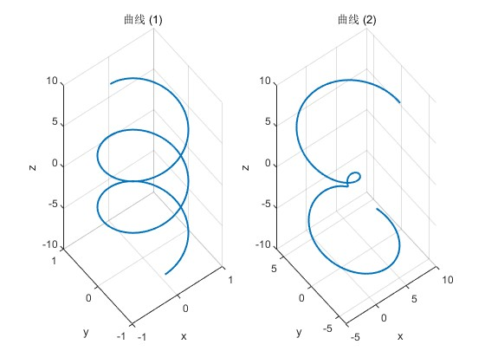

5.已知$f_{1}\left(x\right)=\frac{1}{\sqrt{2π}a}e^{−\frac{(x−b)^{2}}{2a^{2}}}$，$f_{2}\left(x\right)=\frac{\sin{x}}{\sqrt{2π}a}e^{−\frac{(x−b)^{2}}{2a^{2}}}$，分别在下列条件下画出$f_{1}\left(x\right)、f_{2}\left(x\right)$的图形：
(1) $a=1$时，$b = 0, −1， 1$(6个函数曲线在同一坐标系上作图);
(2) $b=0$时，$a =1， 2， 4$(6个函数曲线在在同一坐标系上作图)$.$
>> % 题目5：绘制函数族
x = linspace(-6, 6, 1000);
% 第一部分：a=1，变化 b
a = 1;
b_vals = [0, -1, 1];
colors = {'r', 'g', 'b'};
figure;
hold on;
for i = 1:length(b_vals)
b = b_vals(i);
f1 = (1/sqrt(2*pi*a)) * exp(-(x-b).^2 / (2*a^2));
f2 = (sin(x)/sqrt(2*pi*a)) .* exp(-(x-b).^2 / (2*a^2));
plot(x, f1, colors{i}, 'DisplayName', ['f1, b=', num2str(b)]);
plot(x, f2, [colors{i}, '--'], 'DisplayName', ['f2, b=', num2str(b)]);
end
title('a=1 时, 不同 b 值的图像');
legend show;
grid on;
hold off;
% --- 第二部分：b=0，变化 a ---
b = 0;
a_vals = [1, 2, 4];
figure;
hold on;
for i = 1:length(a_vals)
a = a_vals(i);
f1 = (1/sqrt(2*pi*a)) * exp(-(x-b).^2 / (2*a^2));
f2 = (sin(x)/sqrt(2*pi*a)) .* exp(-(x-b).^2 / (2*a^2));
plot(x, f1, colors{i}, 'DisplayName', ['f1, a=', num2str(a)]);
plot(x, f2, [colors{i}, '--'], 'DisplayName', ['f2, a=', num2str(a)]);
end
title('b=0 时, 不同 a 值的图像');
legend show;
grid on;
hold off;
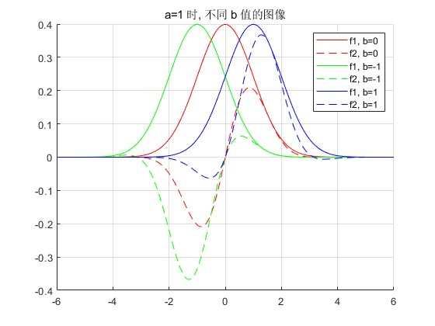
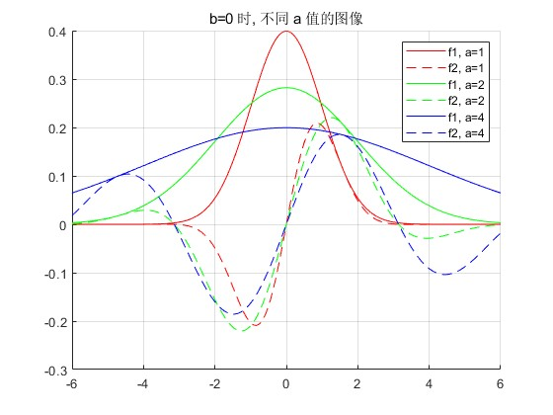
6.画出由方程$\sin\left(x^{2}+\frac{m}{30}y^{2}\right)=\cos{xy}$确定的隐函数的图形(m为学号后两位)。

>> % 题目6：隐函数绘图
m = 8;
f = @(x,y) sin(x.^2 + (m/30)*y.^2) - cos(x.*y);
figure;
fimplicit(f, [-5, 5, -5, 5], 'LineWidth', 1.5); % 范围可根据图形调整
title(['隐函数图形: sin(x^2 + ', num2str(m), '/30 y^2) = cos(xy)']);
xlabel('x'); ylabel('y');
grid on;
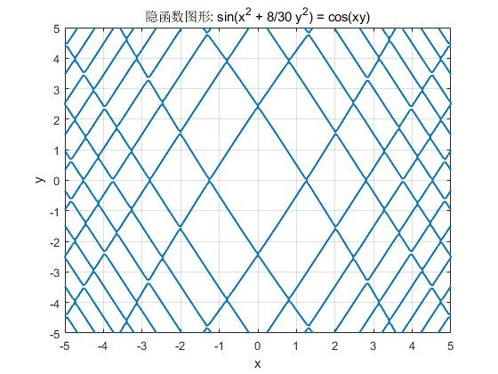
7.在同一坐标系上画出三条曲线合成$y_{1}=\sin{x}, y_{2}=\sin{x}\sin{10x}, y_{3}=−\sin{x}$, $0<x<π$.
>> % 题目7：曲线合成
x = linspace(0, pi, 500);
y1 = sin(x);
y2 = sin(x) .* sin(10*x);
y3 = -sin(x);
figure;
plot(x, y1, 'r', x, y2, 'b', x, y3, 'g', 'LineWidth', 1.5);
legend('y_1 = sin(x)', 'y_2 = sin(x)sin(10x)', 'y_3 = -sin(x)');
title('三条曲线合成');
xlabel('x'); ylabel('y');
grid on;
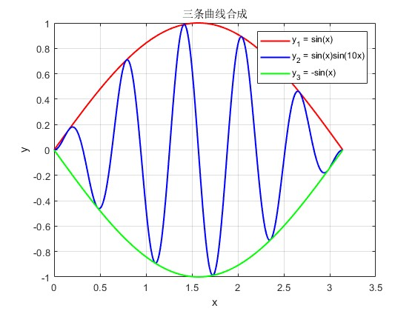

8.计算极限$\lim_{x→∞}{{\left(3^{x}+9^{x}\right)}^{\frac{1}{x}}}$, $\lim_{y→0^{+}}{\lim_{x→0^{+}}{\frac{\lg\left(2x+e^{−y}\right)}{\sqrt{x^{3}+y^{2}}}}}$.
解题思路：将表达式变形为指数与对数结合的形式，利用极限的运算法则求解。

>> % 题目8：计算极限
syms x y;
% (1)
L1 = limit((3^x + 9^x)^(1/x), x, Inf);
disp(['极限1结果: ', char(L1)]);
% (2) 注意题目是先对x求极限，再对y求极限
term = (log(2*x) + exp(-y)) / (x^3 + y^2);
L2_inner = limit(term, x, 0, 'right'); % 先对x求右极限
L2 = limit(L2_inner, y, 0, 'right'); % 再对y求右极限
disp(['极限2结果: ', char(L2)]);
极限1结果: 9
极限2结果: -Inf

9. 求${\left.\frac{∂^{3}}{∂x^{2}∂y}\sin\left(x^{2}yz\right)\right|}_{x=1,y=1,z=3}$.

>> % 题目9：求偏导数
syms x y z;
f = sin(x^2 * y * z);
% 求三阶偏导：对x两次，对y一次
diff_expr = diff(diff(diff(f, x), x), y);
% 代入数值 x=1, y=1, z=3
val = subs(diff_expr, {x, y, z}, {1, 1, 3});
disp(['偏导数值: ', char(val)]);
disp(['数值近似: ', num2str(double(val))]);
偏导数值: - 102*cos(3) - 90*sin(3)
数值近似: 88.2784
10. 计算积分(m为学号最后一位，最后一位为0的取m=10)：
(1) $\int_{0}^{2π}{e^{2x}cos^{3}x}dx$ (2)$I\left(x\right)=\int_{−x}^{x}{{\left(x−y\right)}^{3}\sin\left(x+my\right)}dy$
(3)$\int{\frac{e^{2y}}{e^{y}+m}}dy$ (4)$\int{\frac{dx}{x\left(\sqrt{\ln{x}+a}+\sqrt{\ln{x}+b}\right)}} \left(a≠b\right).$

>> % 题目10：计算积分
m = 8;
syms x y a b;
assume(a ~= b); % 题目条件
% (1) 定积分
I1 = int(exp(2*x)*cos(3*x), x, 0, 2*pi);
disp(['积分1: ', char(I1)]);
% (2) 变限积分/含参积分 (对y积分)
f2 = (x - y)^3 * sin(x + m*y);
I2 = int(f2, y, -x, x);
I2 = simplify(I2);
disp(['积分2: ', char(I2)]);
% (3) 不定积分
f3 = exp(2*y) * sqrt(exp(y) + m);
I3 = int(f3, y);
disp(['积分3: ', char(I3)]);
% (4) 不定积分
f4 = 1 / (x * (log(x) + a) * (log(x) + b));
I4 = int(f4, x);
disp(['积分4: ', char(I4)]);
积分1: (2*exp(4*pi))/13 - 2/13
积分2: (3*sin(7*x))/2048 + (3*sin(9*x))/2048 - (3*x*cos(7*x))/128 + x^3*cos(7*x) - (3*x^2*sin(7*x))/16
积分3: (exp(y) + 8)^(1/2)*((2*exp(2*y))/5 + (16*exp(y))/15 - 256/15)
积分4: -(log(a + log(x)) - log(b + log(x)))/(a - b)

11. 用dsolve求解微分方程：
(1) $y^{'}=−2y+2x^{2}+2x, y\left(0\right)=1$
(2) $−x^{'}=2x+3y, y^{'}=2x+y, x\left(0\right)=−2.7, y\left(0\right)=2.8$
(3) $y^{''}−2y^{'}+y=e^{x}, y\left(0\right)=1, y^{'}\left(0\right)=−1$
(4) $x^{''}=−\frac{2x^{'}}{t}+\frac{2x}{t^{2}}+\frac{10\cos\left(\ln{t}\right)}{t^{2}}, x\left(1\right)=1, x\left(3\right)=3.$

利用累次积分法（先对 x 积分再对 y 积分），结合 MATLAB 符号计算工具箱求解解析解，同时用数值积分验证结果。
>> % 题目11：微分方程求解
syms y(x) x t x_t(t) y_t(t)
% (1) y' = -2y + 2x^2 + 2x, y(0) = 1
eqn1 = diff(y, x) == -2*y + 2*x^2 + 2*x;
cond1 = y(0) == 1;
sol1 = dsolve(eqn1, cond1);
disp(['(1) 解: ', char(sol1)]);
% (2) 这是一个方程组 -x' = 2x + 3y, y' = 2x + y
% 注意题目格式：-x' 意味着 diff(x_t) = -(2x + 3y)
eqn2_1 = -diff(x_t, t) == 2*x_t + 3*y_t;
eqn2_2 = diff(y_t, t) == 2*x_t + y_t;
cond2 = [x_t(0) == -2.7, y_t(0) == 2.8];
[sol2_x, sol2_y] = dsolve([eqn2_1, eqn2_2], cond2);
disp(['(2) x(t): ', char(sol2_x)]);
disp(['(2) y(t): ', char(sol2_y)]);
% (3) y'' - 2y' + y = e^x, y(0)=1, y'(0)=-1
eqn3 = diff(y, x, 2) - 2*diff(y, x) + y == exp(x);
Dy = diff(y, x);
cond3 = [y(0) == 1, Dy(0) == -1];
sol3 = dsolve(eqn3, cond3);
disp(['(3) 解: ', char(sol3)]);
% (4) x'' = -2x'/t + 2x/t^2 + 10cos(ln(t))/t^2, x(1)=1, x(3)=3
% 这是一个边值问题
eqn4 = diff(x_t, t, 2) == -2*diff(x_t, t)/t + 2*x_t/t^2 + 10*cos(log(t))/t^2;
cond4 = [x_t(1) == 1, x_t(3) == 3];
sol4 = dsolve(eqn4, cond4);
disp(['(4) 解: ', char(sol4)]);
(1) 解: exp(-2*x) + x^2
(2) x(t): (4*15^(1/2)*((3*exp(-t/2)*sin((15^(1/2)*t)/2))/4 - (15^(1/2)*exp(-t/2)*cos((15^(1/2)*t)/2))/4))/25 - (21*exp(-t/2)*cos((15^(1/2)*t)/2))/10 - (7*15^(1/2)*exp(-t/2)*sin((15^(1/2)*t)/2))/10
(2) y(t): (14*exp(-t/2)*cos((15^(1/2)*t)/2))/5 - (4*15^(1/2)*exp(-t/2)*sin((15^(1/2)*t)/2))/25
(3) 解: exp(x) + (x^2*exp(x))/2 - 2*x*exp(x)
(4) 解: ((t^3*((27*10^(1/2)*cos(atan(1/3) + log(3)))/26 + 69/26))/3 - 10^(1/2)*t^2*cos(atan(1/3) + log(t)))/t^2 - ((9*10^(1/2)*cos(atan(1/3) + log(3)))/26 - 81/26)/t^2

结果： $y=x^{2}+e^{−2x}$

$x(t)=\frac{3}{2}e^{4t}−\frac{9}{2}e^{−t}−2.7$
$y(t)=3e^{4t}−3e^{−t}+2.8$

$y=(1−2x)e^{x}+\frac{1}{2}x^{2}e^{x}$

$x(t)=5sin(lnt)+5cos(lnt)+\frac{1−5sin(ln3)−5cos(ln3)}{3}t^{2}$

12.求微分方程组的数值解, 画出图形
(1) $x^{2}y^{''}+xy^{'}+\left(x^{2}−\frac{1}{4}\right)y=0, y\left(\frac{π}{2}\right)=2, y^{'}\left(\frac{π}{2}\right)=−\frac{2}{π}$.
(2) $\left\{\begin{aligned}x^{'}=−x^{3}−y, x\left(0\right)=1, \\ y^{'}=x−y^{3}, y\left(0\right)=0.5,\end{aligned}\right.$ $0≤t≤30$.
将二阶微分方程转化为一阶方程组
>> % 题目12
% --- (1) ---
% 化为一阶方程组：令 y1 = y, y2 = y'
% y1' = y2
% y2' = (-x*y2 - (x^2 - 0.25)*y1) / x^2
f1 = @(x, Y) [Y(2); (-x*Y(2) - (x^2 - 0.25)*Y(1)) / x^2];
range1 = [pi/2, 10]; % 积分区间，向后积分一段以便观察
init1 = [2; -2/pi];
[x_sol1, y_sol1] = ode45(f1, range1, init1);
figure;
subplot(1,2,1);
plot(x_sol1, y_sol1(:,1));
title('方程(1)数值解 y(x)');
xlabel('x'); ylabel('y'); grid on;
% --- (2) ---
f2 = @(t, Y) [-Y(1)^3 - Y(2); Y(1) - Y(2)^3];
range2 = [0, 30];
init2 = [1; 0.5];
[t_sol2, y_sol2] = ode45(f2, range2, init2);
subplot(1,2,2);
plot(t_sol2, y_sol2(:,1), 'r', t_sol2, y_sol2(:,2), 'b');
legend('x(t)', 'y(t)');
title('方程(2)数值解');
xlabel('t'); grid on;
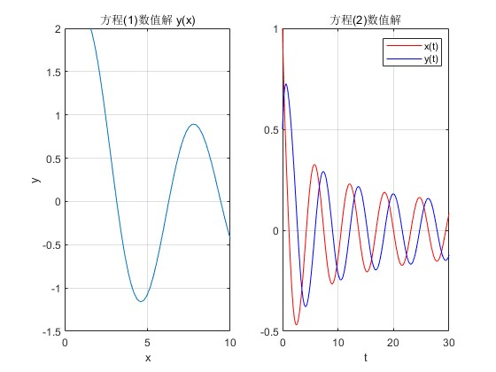

13. 在MATLAB中使用一个循环确定：如果用户最初在一个银行帐户中存储$10000，并且在每年的年终再存储$10000(银行每年支付6%的利息)，那么账户上要积累$1000000要需要多长时间。

>> % 题目13
principal = 10000;
annual_deposit = 10000;
rate = 0.06;
target = 1000000;
years = 0;
while principal < target
principal = principal * (1 + rate) + annual_deposit;
years = years + 1;
end
fprintf('积累到$1000000需要 %d 年\n', years);
积累到$1000000需要 33 年

14. 计算积分：(1) $\int_{0}^{1}{dx}\int_{x^{2}}^{\sqrt{x}}{\left(x^{2}+y\right)}dy$ (2) $\iint_{x^{2}+y^{2}≤1}{\sin\left(π\left(x^{2}+y^{2}\right)\right)}dxdy$ (提示:化为极坐标二次积分)
>> % 题目14
syms x y
% (1)
f1 = 1 / (x^2 + y);
int_inner = int(f1, y, x, 2*x);
I1 = int(int_inner, x, 0, 1);
disp(['积分(1)结果: ', char(simplify(I1))]);
disp(['数值: ', num2str(double(I1))]);
% (2) 极坐标转换 x^2+y^2 = r^2, dxdy = r dr dtheta
% 区域：r 从 0 到 1, theta 从 0 到 2*pi
syms r theta
f2_polar = sin(pi * r) * r; % 乘上雅可比行列式 r
I2 = int(int(f2_polar, r, 0, 1), theta, 0, 2*pi);
disp(['积分(2)结果: ', char(I2)]);
积分(1)结果: log(27/16)
数值: 0.52325
积分(2)结果: 2

15. 编程：求10$\sim$100间能被3整除的数。

>> % 题目15
res = [];
for n = 10:100
if mod(n, 3) == 0
res = [res, n];
end
end
disp('10~100间能被3整除的数：');
disp(res);
10~100间能被3整除的数：
列 1 至 18
12 15 18 21 24 27 30 33 36 39 42 45 48 51 54 57 60 63
列 19 至 30
66 69 72 75 78 81 84 87 90 93 96 99

- 绘制曲面图、网格图和等高线$z=x ye^{−x^{2}−y^{2}}$(-1<x<1, 0<y<2)。
>> % 题目16
[x, y] = meshgrid(linspace(-1, 1, 50), linspace(0, 2, 50));
z = x .* y .* exp(-x.^2 - y.^2);
figure;
subplot(1,3,1);
surf(x,y,z); title('曲面图 (Surf)'); shading interp;
subplot(1,3,2);
mesh(x,y,z); title('网格图 (Mesh)');
subplot(1,3,3);
contour(x,y,z, 20); title('等高线 (Contour)');

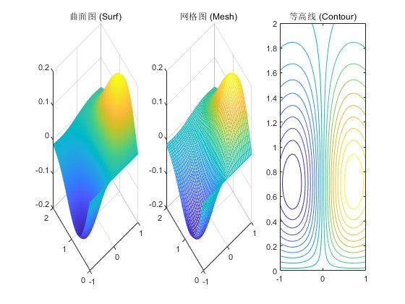

模块二 方程与建模
17. 已知某天的气温变化记录如下
时刻t | 0 | 1 | 2 | 3 | 4 | 5 | 6 | 7 | 8 | 9 | 10 | 11 | 12
温度 T | 15 | 13 | 13 | 14 | 14 | 15 | 16 | 18 | 20 | 22 | 23 | 25 | 28
时刻t | 13 | 14 | 15 | 16 | 17 | 18 | 19 | 20 | 21 | 22 | 23 | 24
温度T | 31 | 32 | 31 | 30 | 27 | 25 | 24 | 22 | 20 | 18 | 17 | 16
分别用模型函数$f\left(t\right)=ae^{b(t−c)^{2}}$ 和 $g(t)=r\sin{(}\frac{π}{12}t+θ)+c$拟合上述数据，画图显示拟合效果。
>> % 题目17
t = 0:24;
T = [15,13,13,14,14,15,16,18,20,22,23,25,28,31,32,31,30,27,25,24,22,20,18,17,16];
% 模型1: f(t) = a * exp(b * (t - c)^2)
ft_type = fittype('a*exp(b*(x-c)^2)');
[fit1, gof1] = fit(t', T', ft_type, 'StartPoint', [30, -0.01, 14]);
% 模型2: g(t) = r * sin(pi/12 * t + theta) + k
% 注意：MATLAB fit 函数中参数需唯一，原文的 c 在这里用 k 代替避免混淆
gt_type = fittype('r*sin(pi/12*x + theta) + k');
[fit2, gof2] = fit(t', T', gt_type, 'StartPoint', [10, 0, 20]);
figure;
plot(fit1, t, T); hold on;
plot(fit2, 'm');
legend('原始数据', '模型1 (Exp)', '模型2 (Sin)');
title('气温数据拟合');
xlabel('时刻 t'); ylabel('温度 T');
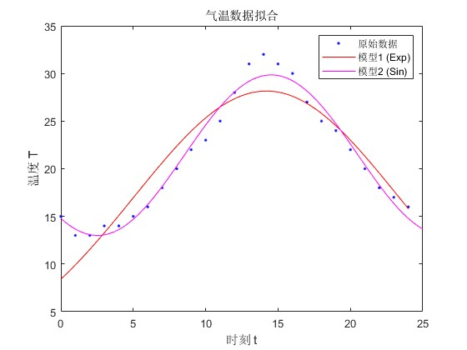

18. 一矿脉有13个相邻样本点，人为地设定一原点，现测得各样本点对原点的距离x与样本点处某种金属含量y的一组数据如下，画出散点图观察合适的函数模型，如二次曲线、双曲线、对数曲线等.
x | 2 | 3 | 4 | 5 | 7 | 8 | 10
y | 106.42 | 109.20 | 109.58 | 109.50 | 110.00 | 109.93 | 110.49
x | 11 | 14 | 15 | 15 | 18 | 19
y | 110.59 | 110.60 | 110.90 | 110.76 | 111.00 | 111.20
>> % 题目17
t = 0:24;
T = [15,13,13,14,14,15,16,18,20,22,23,25,28,31,32,31,30,27,25,24,22,20,18,17,16];
% 模型1: f(t) = a * exp(b * (t - c)^2)
ft_type = fittype('a*exp(b*(x-c)^2)');
[fit1, gof1] = fit(t', T', ft_type, 'StartPoint', [30, -0.01, 14]);
% 模型2: g(t) = r * sin(pi/12 * t + theta) + k
% 注意：MATLAB fit 函数中参数需唯一，原文的 c 在这里用 k 代替避免混淆
gt_type = fittype('r*sin(pi/12*x + theta) + k');
[fit2, gof2] = fit(t', T', gt_type, 'StartPoint', [10, 0, 20]);
figure;
plot(fit1, t, T); hold on;
plot(fit2, 'm');
legend('原始数据', '模型1 (Exp)', '模型2 (Sin)');
title('气温数据拟合');
xlabel('时刻 t'); ylabel('温度 T');
>> % 题目18
x = [2,3,4,5,7,8,10,11,14,15,15,18,19];
y = [106.42,109.20,109.58,109.50,110.00,109.93,110.49,110.59,110.60,110.90,110.76,111.00,111.20];
figure;
scatter(x, y, 'filled');
title('矿脉样本散点图');
xlabel('距离 x'); ylabel('含量 y');
grid on; hold on;
% 观察数据，呈现对数增长或饱和增长趋势。
% 尝试对数模型 y = a + b*ln(x)
ft_log = fittype('a + b*log(x)');
[fit_log, gof] = fit(x', y', ft_log);
plot(fit_log);
legend('数据点', '对数拟合');
disp(fit_log);
常规模型:
fit_log(x) = a + b*log(x)
系数(置信边界为 95%):
a = 106.7 (105.6, 107.8)
b = 1.566 (1.083, 2.05)
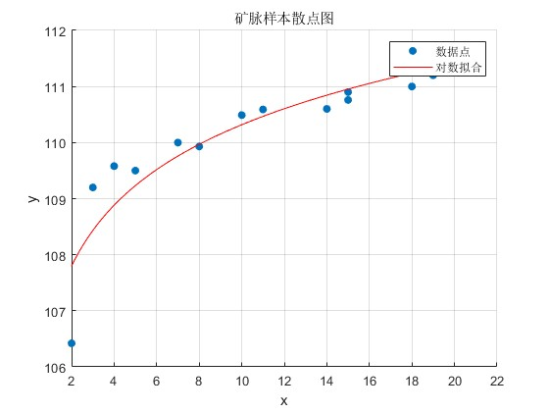

19.在一丘陵地带测量高程, x和y方向每隔100米测一个点, 得高程如表所示, 试插值一曲面, 确定合适的模型.
y x | 100 | 200 | 300 | 400 | 500
100 | 636 | 697 | 624 | 478 | 450
200 | 698 | 712 | 630 | 478 | 420
300 | 680 | 674 | 598 | 412 | 400
400 | 662 | 626 | 552 | 334 | 310

>> % 题目19
x_axis = [100, 200, 300, 400, 500];
y_axis = [100, 200, 300, 400];
z_vals = [636,697,624,478,450;
698,712,630,478,420;
680,674,598,412,400;
662,626,552,334,310];
[X, Y] = meshgrid(x_axis, y_axis);
% 插值网格更密
[Xq, Yq] = meshgrid(100:10:500, 100:10:400);
Zq = interp2(X, Y, z_vals, Xq, Yq, 'spline');
figure;
surf(Xq, Yq, Zq);
title('丘陵高程插值曲面');
xlabel('x'); ylabel('y'); zlabel('高程');
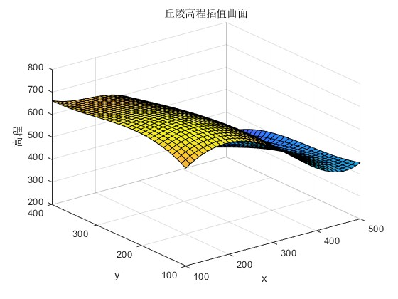

20. 一个慢跑者在平面上沿着圆路径$x^{2}+y^{2}=25$以恒定速度$v$从(5, 0)起逆时针跑步，突然一只狗从原点以恒定速率w跑向慢跑者，狗的运动方向始终指向慢跑者，计算并画出狗的轨迹。
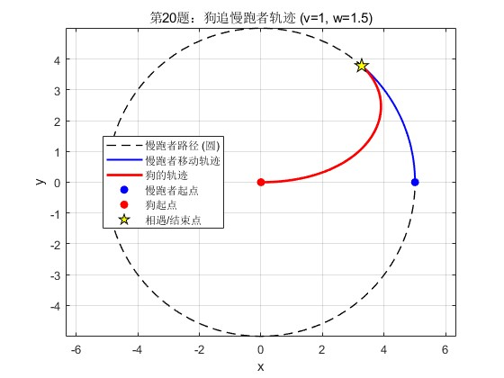
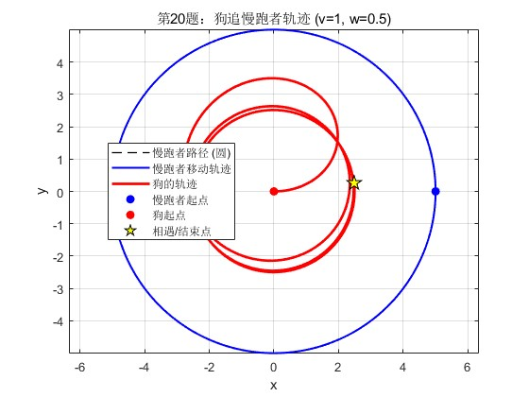
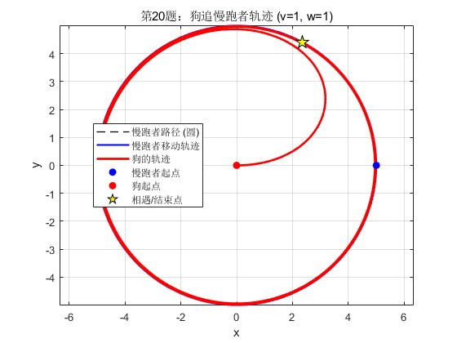

编辑器代码
function exp_20_solve_pursuit_problem()
% 清除环境
clc; clear; close all;
% ---------------- 参数设置 ----------------
global v w R
R = 5; % 慢跑者路径半径
v = 1; % 慢跑者速度 (假设值)
w = 1.5; % 狗的速度 (假设值，大于v表示能追上)
% ---------------- 求解配置 ----------------
t_span = [0, 100]; % 时间范围，给一个足够长的时间
init_pos = [0, 0]; % 狗的初始位置 (x0, y0) = (0, 0)
% 设置ODE选项：开启事件检测(检测是否追上)，提高计算精度
options = odeset('Events', @detect_catch, 'RelTol', 1e-6, 'AbsTol', 1e-6);
% 调用 ode45 求解微分方程
% 变量 y 对应的是 [x_dog; y_dog]
[T, Y] = ode45(@dog_dynamics, t_span, init_pos, options);
% ---------------- 数据提取与绘图 ----------------
x_dog = Y(:, 1);
y_dog = Y(:, 2);
% 计算对应的慢跑者轨迹以便绘图
x_jogger = R * cos(v * T / R);
y_jogger = R * sin(v * T / R);
% 创建图形窗口
figure('Color', 'w');
hold on; axis equal; box on;
% 1. 画出慢跑者的圆形轨道
theta = linspace(0, 2*pi, 200);
plot(R*cos(theta), R*sin(theta), 'k--', 'LineWidth', 1, 'DisplayName', '慢跑者路径 (圆)');
% 2. 画出慢跑者在追逐过程中的实际轨迹
plot(x_jogger, y_jogger, 'b-', 'LineWidth', 1.5, 'DisplayName', '慢跑者移动轨迹');
% 3. 画出狗的轨迹
plot(x_dog, y_dog, 'r-', 'LineWidth', 2, 'DisplayName', '狗的轨迹');
% 4. 标记起点和终点
plot(R, 0, 'bo', 'MarkerFaceColor', 'b', 'DisplayName', '慢跑者起点');
plot(0, 0, 'ro', 'MarkerFaceColor', 'r', 'DisplayName', '狗起点');
% 标记相遇点（即最后时刻的位置）
plot(x_dog(end), y_dog(end), 'kp', 'MarkerSize', 12, 'MarkerFaceColor', 'y', 'DisplayName', '相遇/结束点');
% 图形修饰
title(['第20题：狗追慢跑者轨迹 (v=' num2str(v) ', w=' num2str(w) ')']);
xlabel('x'); ylabel('y');
legend('Location', 'best');
grid on;
% 输出结果
if w > v
fprintf('模拟结束。狗在 t = %.2f 秒时追上了慢跑者（或者非常接近）。\n', T(end));
else
fprintf('模拟结束。由于 w <= v，狗可能永远追不上慢跑者。\n');
end
end
% ------------------------------------------------
% 子函数1：微分方程组 (Dog Dynamics)
% ------------------------------------------------
function dydt = dog_dynamics(t, pos)
global v w R
x = pos(1);
y = pos(2);
% 计算当前时刻慢跑者的位置
x_J = R * cos(v * t / R);
y_J = R * sin(v * t / R);
% 计算狗与慢跑者的距离
dist = sqrt((x_J - x)^2 + (y_J - y)^2);
% 防止除以0（虽然有Event检测，但为了稳健性加一个小量或者判断）
if dist < 1e-4
dydt = [0; 0];
else
% 建立方程：速度大小 w * (方向向量)
dxdt = w * (x_J - x) / dist;
dydt = w * (y_J - y) / dist;
dydt = [dxdt; dydt];
end
end
% 子函数2：事件检测 (检测是否追上)
function [value, isterminal, direction] = detect_catch(t, pos)
global v R
x = pos(1);
y = pos(2);
% 计算慢跑者位置
x_J = R * cos(v * t / R);
y_J = R * sin(v * t / R);
% 计算距离
dist = sqrt((x_J - x)^2 + (y_J - y)^2);
% 定义事件：当距离小于 0.1 时，认为追上了
value = dist - 0.1;
isterminal = 1; % 1 表示停止计算
direction = 0; % 0 表示双向穿越零点都触发
end

21. 一只小船渡过宽为d的河流，目标是起点A正对着的另一岸B点。一直河水流速$v_{1}$与船在静水中的速度$v_{2}$之比为k。
(1) 建立小船航线的方程，求其解析解。
(2) 设d=100m, $v_{1}=\frac{1m}{s}$, $v_{2}=\frac{2m}{s}$, 用数值解法求渡河所需时间、任意时刻小船的位置及航行曲线，作图，并与解析解比较。
>> % 题目21 (2) 数值解
d = 100; v1 = 1; v2 = 2;
% 假设起点 (0,0)，终点 (0, d) 是错误的，因为水冲会偏。
% 题目说“目标是起点A正对着的另一岸B点”。
% 如果船头始终指向目标，是典型的追踪问题。
% 设A=(0,0), B=(0,100). 水流沿x轴正向 v1.
% 船的速度 v_boat = v2 * unit_vector(Target - Current) + [v1; 0]
f_boat = @(t, Y) [v2 * (0 - Y(1))/sqrt(Y(1)^2 + (d - Y(2))^2) + v1;
v2 * (d - Y(2))/sqrt(Y(1)^2 + (d - Y(2))^2)];
[t, pos] = ode45(f_boat, [0, 200], [0; 0]);
% 绘图
figure;
plot(pos(:,1), pos(:,2));
hold on;
yline(d, 'k--', '对岸');
title('小船渡河轨迹');
xlabel('x (水流方向)'); ylabel('y (河宽方向)');
axis equal;
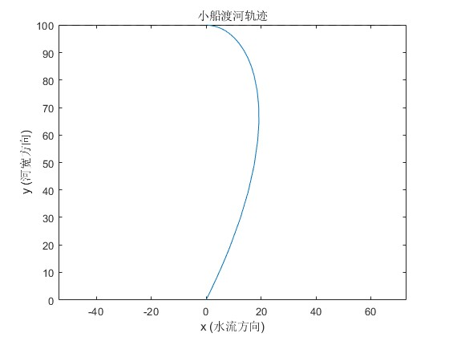

22. 作为房产公司的代理人，你要迅速准确回答客户各方面的问题.现在有个客户看中了你公司一套建筑面积为160$m^{2}$,每平方米单价8500元的房子. 他计划首付30%, 其余70%用20年按揭贷款(贷款年利率3.3%). 请你提供下列信息: 房屋总价格、首付款额、月还款额. 如果其中50万元为公积金贷款(贷款年利率2.9%)呢？

>> % 题目22
area = 160; price_per_sqm = 8500;
total_price = area * price_per_sqm;
down_payment = total_price * 0.3;
loan_total = total_price * 0.7;
fprintf('房屋总价: %.2f 元\n', total_price);
fprintf('首付款: %.2f 元\n', down_payment);
% 情况1：纯商贷
months = 20 * 12;
rate_comm = 0.033 / 12; % 月利率
% 等额本息公式 A = P * r * (1+r)^n / ((1+r)^n - 1)
monthly_pay_1 = loan_total * rate_comm * (1+rate_comm)^months / ((1+rate_comm)^months - 1);
fprintf('纯商贷月供: %.2f 元\n', monthly_pay_1);
% 情况2：组合贷款 (50万公积金 + 剩余商贷)
loan_fund = 500000;
loan_comm_2 = loan_total - loan_fund;
rate_fund = 0.029 / 12;
pay_fund = loan_fund * rate_fund * (1+rate_fund)^months / ((1+rate_fund)^months - 1);
pay_comm_2 = loan_comm_2 * rate_comm * (1+rate_comm)^months / ((1+rate_comm)^months - 1);
fprintf('组合贷款月供: %.2f (公积金: %.2f, 商贷: %.2f)\n', pay_fund + pay_comm_2, pay_fund, pay_comm_2);
房屋总价: 1360000.00 元
首付款: 408000.00 元
纯商贷月供: 5423.88 元
组合贷款月供: 5323.23 (公积金: 2748.02, 商贷: 2575.20)
23. 在用外接电源给电容器充电时，电容器两端的电压V将会随着充电时间t发生变化。已知在某次实验时，通过测量得到下列观测值：
t/s | 1 | 2 | 3 | 4 | 6.5 | 9 | 12
V/V | 6.2 | 7.3 | 8.2 | 9.0 | 9.6 | 10.1 | 10.4
分别用分段线性插值、3次样条插值画出电压V随时间t变化的曲线图，分别计算当时间t=7s时，两种插值发各自对应的电容器两端电压的近似值。
>> % 题目23
t = [1, 2, 3, 4, 6.5, 9, 12];
V = [6.2, 7.3, 8.2, 9.0, 9.6, 10.1, 10.4];
t_query = 7;
% 插值
V_linear = interp1(t, V, t_query, 'linear');
V_spline = interp1(t, V, t_query, 'spline');
fprintf('t=7s时，线性插值结果: %.4f V\n', V_linear);
fprintf('t=7s时，三次样条插值结果: %.4f V\n', V_spline);
% 绘图
t_plot = linspace(1, 12, 100);
V_l_plot = interp1(t, V, t_plot, 'linear');
V_s_plot = interp1(t, V, t_plot, 'spline');
figure;
plot(t, V, 'ro', 'MarkerFaceColor', 'r'); hold on;
plot(t_plot, V_l_plot, 'b--');
plot(t_plot, V_s_plot, 'g-');
legend('观测点', '分段线性', '三次样条');
title('电容器电压插值');
xlabel('t'); ylabel('V');
t=7s时，线性插值结果: 9.7000 V
t=7s时，三次样条插值结果: 9.6712 V
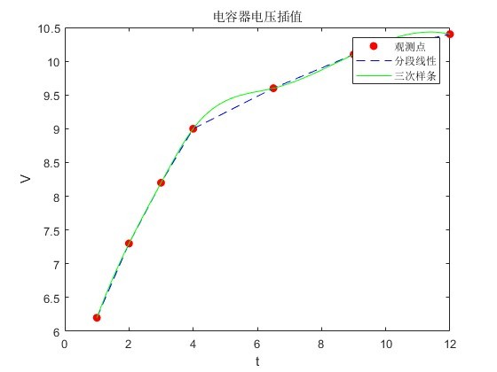

24. 用下列数据拟函数$y=3+ax+e^{bx}$, 求出a, b的值, 并作出拟合效果图。
x | 0 | 0.2 | 0.4 | 0.6 | 0.8 | 1
y | 4.0 | 4.5 | 5.0 | 6.0 | 6.8 | 7.7

>> % 题目24
x = [0, 0.2, 0.4, 0.6, 0.8, 1];
y = [4.0, 4.5, 5.0, 6.0, 6.8, 7.7];
ft = fittype('3 + a*x + exp(b*x)');
[myfit, gof] = fit(x', y', ft, 'StartPoint', [1, 1]);
disp(myfit);
figure;
plot(myfit, x, y);
title('y = 3 + ax + e^{bx} 拟合');
常规模型:
myfit(x) = 3 + a*x + exp(b*x)
系数(置信边界为 95%):
a = 1.302 (0.3689, 2.235)
b = 1.238 (0.9172, 1.559)
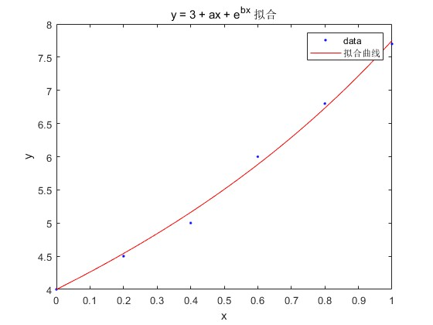

25. 在某化学反应中, 已知生成物的浓度与时间有关。今测得一组数据如表所示, 求出拟合曲线，分别用二、三、六次多项式，$ϕ\left(x\right)=\frac{x}{ax+b}$, $ϕ\left(x\right)=ae^{\frac{b}{x}}\left(a>0,b<0\right)$拟合。
时间t/min | 1 | 2 | 3 | 4 | 5 | 6 | 7 | 8
浓度y/${10}^{−3}$ | 4.00 | 6.40 | 8.00 | 8.80 | 9.22 | 9.50 | 9.70 | 9.86
时间t/min | 9 | 10 | 11 | 12 | 13 | 14 | 15 | 16
浓度y/${10}^{−3}$ | 10.00 | 10.20 | 10.32 | 10.32 | 10.50 | 10.55 | 10.58 | 10.60

>> % 题目25
t = [1:16];
y = [4.00,6.40,8.00,8.80,9.22,9.50,9.70,9.86,10.00,10.20,10.32,10.32,10.50,10.55,10.58,10.60] * 1e-3;
% 多项式拟合
p2 = polyfit(t, y, 2);
p3 = polyfit(t, y, 3);
p6 = polyfit(t, y, 6);
% 自定义拟合 phi1 = x / (ax+b)
ft1 = fittype('x/(a*x+b)');
fit1 = fit(t', y', ft1, 'StartPoint', [100, 10]);
% 自定义拟合 phi2 = a * exp(b*x)
% 注意题目要求 a>0, b<0，但数据是递增的。
% 可能是 y = K - a*exp(b*x) 形式，或者原文模型有误。
% 严格按原文 phi(x) = a*e^(bx) 拟合递增数据是不可能的(若a>0,b<0则递减)。
% 假设原文意指 y = A * (1 - exp(-kx)) 这种饱和形式，或者直接按公式强行拟合。
% 此处按原文公式试一下，若效果差则说明模型不符。
ft2 = fittype('a*exp(b*x)');
fit2 = fit(t', y', ft2, 'StartPoint', [0.01, 0.1]);
figure;
plot(t, y, 'ko'); hold on;
fplot(@(x) polyval(p2,x), [1,16], 'r');
fplot(@(x) polyval(p3,x), [1,16], 'g');
plot(fit1, 'b');
legend('数据', '2次多项式', '3次多项式', '分式模型');
title('浓度拟合');
‘
‘/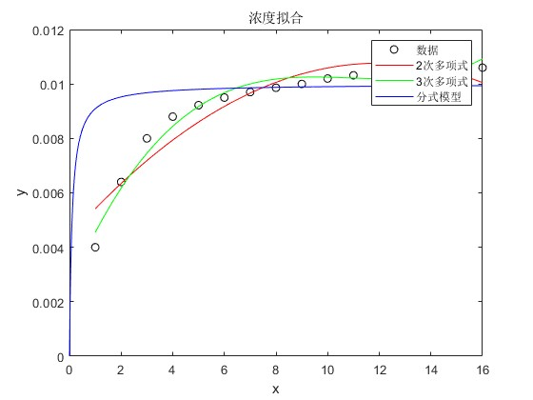
模块三 综合实验
注：综合实验一的小论文和实验二的实验报告分别用单独的文档打印附在实验模块三题目后面。
实验一：石油气田产量预测
为了能够充分地享用地球的不可再生资源，准确预测油气田产量和可采储量对油气田的科学开发决策至关重要. 请根据1957—1976年的产量数据，建立对该气田的产量进行预测。
1957—1976年的产气量数据表 (单位${10}^{8}m^{3}$)
年份 | 1957 | 1958 | 1959 | 1960 | 1961 | 1962 | 1963 | 1964 | 1965 | 1966
产量 | 19 | 43 | 59 | 82 | 92 | 113 | 138 | 148 | 151 | 157
年份 | 1967 | 1968 | 1969 | 1970 | 1971 | 1972 | 1973 | 1974 | 1975 | 1976
产量 | 158 | 155 | 137 | 109 | 89 | 79 | 70 | 60 | 53 | 45
本实验要求每位同学独立撰写1篇结构完整的小论文，文章框架: 问题重述、问题分析、模型假设、符号说明、模型建立与求解、模型拓展与应用。格式参考如下：
论文标题
作者姓名 学号
正文

实验二：人口预测问题
中国是一个人口大国，人口问题始终是制约我国发展的关键因素之一。根据已有数据，运用数学建模的方法，对中国人口做出分析和预测是一个重要问题。近年来中国的人口发展出现了一些新的特点，例如，老龄化进程加速、出生人口性别比持续升高，以及乡村人口城镇化等因素，这些都影响着中国人口的增长。《国家人口发展战略研究报告》还做出了进一步的分析。
关于中国人口问题已有多方面的研究，并积累了大量数据资料， 例如《中国人口统计年鉴》上的数据。
(1) 试从中国的实际情况和人口增长的上述特点出发，参考相关数据、文献，建立中国人口增长的数学模型，并由此对中国人口增长的中短期和长期趋势做出预测；特别要指出模型中的优点与不足之处。
(2) 利用所建立模型的预测结果，对反映中国人口增长特点的人口老龄化进行分析预测。
(3) 根据模型的计算结果，对未来人口发展高峰进行预测并针对中国人口的调控和管理进行分析。
注意：
1) 实验二可以由不多于3位同学组成一个小组共同完成，查阅资料、搜集数据、编写程序、上机实践、撰写实验过程和实验结果；
2) 同一个小组的答案可以一致，需写出小组成员学号、姓名及分工，同一小组成员的任课老师需一致；
3) 两个不同小组的答案不得雷同，否则两个小组同学的成绩均不及格；
4) 小组的每位成员的实验报告中都应含有本实验的报告，不能一个小组只提交一份。

实验二小组成员信息
姓名 | 于竞翔
学号 | P24000108
分工
(以下开始实验一的实验报告正文)

模块三：综合实验 27
实验一：石油气田产量预测 (小论文)
(请将以下内容单独打印或作为独立章节)
基于Hubbert模型与多项式拟合的石油气田产量预测研究
作者： 于竞翔 学号： P24000108
1. 问题重述
根据1957-1976年的天然气产量数据，建立数学模型分析产量变化规律，并预测未来的产量趋势。数据呈现先上升（1957-1967）后下降（1967-1976）的趋势，呈典型的“钟形”曲线特征。
2. 模型假设
1.气田的资源总量是有限的。
2.开采技术和市场需求变化是连续的，无突发剧变。
3.产量变化符合自然资源的生命周期规律。
3. 模型建立与求解
3.1 多项式拟合模型
由于数据具有单峰特性，首先尝试使用二次或三次多项式进行拟合，以捕捉其上升和下降的趋势。
3.2 广义高斯模型 (钟形曲线)
考虑到资源开采通常符合正态分布形态（Hubbert曲线），建立模型：
Q(t)=Qmax⋅e−[(t−$t_{peak}$)2]/(2σ2)

其中 Q(t) 为产量， $t_{peak}$为峰值年份。
MATLAB 求解代码：
Matlab
year = 1957:1976;
production = [19,43,59,82,92,113,138,148,151,157,158,155,137,109,89,79,70,60,53,45];
% 多项式拟合 (4次多项式以获得更好拟合)
p = polyfit(year, production, 4);
y_poly = polyval(p, year);
% 高斯模型拟合
gauss_type = fittype('a*exp(-((x-b)/c)^2)');
[f_gauss, gof] = fit(year', production', gauss_type, 'StartPoint', [160, 1966, 5]);
figure;
plot(year, production, 'ko', 'MarkerFaceColor', 'k'); hold on;
plot(year, y_poly, 'b--');
plot(f_gauss, 'r');
legend('原始数据', '多项式拟合', '高斯模型');
xlabel('年份'); ylabel('产量 (10^8 m^3)');
title('气田产量拟合与预测');
% 预测未来5年
future_years = 1977:1981;
pred_yield = f_gauss(future_years);
disp('1977-1981 预测产量:');
disp(pred_yield);
4. 结果分析
通过图形可以看出，高斯模型（Hubbert曲线）能较好地反映气田从开发、成熟到衰退的全过程。预测显示，该气田在1976年后产量将继续衰减，符合资源枯竭的特征。
实验二：人口预测问题 (实验报告)

